Estatísticas básicas do banco

Relação | Quantidade de linhas | % total
Produto | 45 | 9.61
Fabricante | 12 | 2.56
Desenvolvedor | 12 | 2.56
Processador | 3 | 0.64
Placa_Mae | 3 | 0.64
Memoria_primaria | 3 | 0.64
Memoria_secundaria | 3 | 0.64
Placa_Video | 12 | 2.56
Vendedor | 7 | 1.49
Cliente | 9 | 1.92
Proc_serie | 3 | 0.64
Operacao_venda | 194 | 41.4
Interface | 10 | 2.13
Placa_Video_Serie | 0 | 0.00
Tipo_produto | 6 | 1.28
Tem_peca | 66 | 14.1
Tem_interface | 80 | 17.0

Justificativas para o volume de dados:

- As relações com baixa quantidade de tuplas são especializações de produto ou entidades fracas dessas especializações, quem não são utilizadas nas consultas exceto por Placa_Video.

- As relações Tem_peca e Tem_interface tem seus volumes dependentes do volume da tabela Produto, onde são feitos os mapeamentos de peças para máquinas e de interfaces para peças.

- A tabela Operacao_Venda é a tabela fato, que naturalmente tem muitos valores, foi preenchida com uma consulta que gera vendas aleatórias se baseando em um período de tempo, nos produtos, vendedores e clientes existentes.

Comentários pertinentes a análise de todos os planos de consulta:

- As junções hash são otimizadas, quando se são lidas duas relações sequêncialmente o hash é tomado sobre a menor relação. Isso pois o hash pode ser feito em qualquer uma das duas, porém custaria mais na relação maior.

- As junções e a leitura das tabelas envolvidas são feitas em ordem crescente de tuplas, o que otimiza as operações. Para o caso de n = 3 relação já foi demostrado na entrega anterior e para casos com mais relações não será demonstrado aqui.

- Antes de uma agregação as tuplas são ordenadas no plano, isso a otimiza.

Algumas considerações:

Havia um erro na consulta I enviada na parte I, que foi corrigida em uma errata que foi enviada no arquivo errata_consulta1.txt.

Item a)

Códigos localizados no arquivo item_a.txt.

Objetos complexos: um cliente pode ter múltiplos endereços e cada endereço deve ter dividido nas partes: estado, cidade, bairro, especifico (rua, avenida, etc…), número e complemento.

Os endereços múltiplos endereços são utilizados para otimizar a entrega, escolhendo qual par endereço e centro de distribuição tem o melhor caminho. Os endereços precisam ter suas partes tratadas pelo algoritmo de rota que inicialmente precisava obter essas partes a partir de um campo só em varchar, com a quebra em partes não haverá mais essa necessidade exceto uma única vez na hora da inserção.

Tipos referência: tabelas para administração de peças de mineração de criptomoedas são necessárias, são três tipos: bitcoin, chia e altcoins. A tabela Produto não pode ser afetada, todas tem que ser eficientes no espaço e fáceis de acessar por um operador.

Um tipo composto Miner foi criado, com uma referência para a tabela Produto derivada da chave primaria id_produto. Cada especialização de peça mineradora (bitcoin_miner, chia_miner e altcoin_miner) é uma instância de Miner.

Herança: para deixar as consultas de dados específicos de placas de vídeo mais rápidas, uma tabela Placa_Video_Quente deve conter todos os campos da tabela Produto e Placa_Video, o que remove a necessidade de realizar junção entre as duas. Essa tabela também deve conter uma coluna de prioridade.

Este cenário seria útil no evento de uma crise de placas de vídeo, como a que ocorreu em 2020, onde há um aumento explosivo na demanda, que resulta no aumento de consultas no site e então no banco. A coluna prioridade seria importante pois há placas que vendem mais do que outras.

ITEM B)

Consulta I

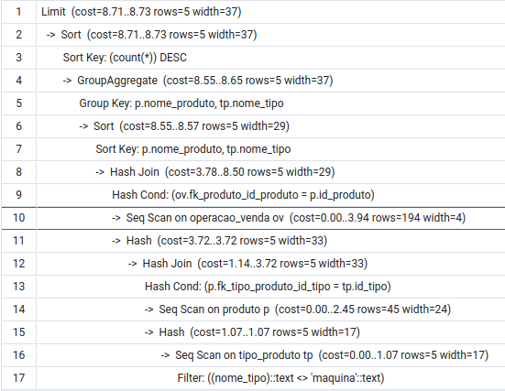

Análise do plano de consulta:

- 17-16: a tabela Tipo_Produto tp é lida sequencialmente, testando o campo nome_tipo e ignorando registros com valor ‘maquina’.
SQL: tipo_produto tp
SQL: where
tp.nome_tipo != 'maquina'
- 15: hash é feito sobre tp lida (menor relação rows=5), será usado nas linhas 12-11.
- 14: a tabela Produto p é lida sequencialmente e incondicionalmente.
SQL: produto p
- 13-12: junção hash é feita usando os campos p.fk_tipo_produto_id_tipo e tp.id_tipo, usando a tabela de hash do item 15.
SQL: inner join tipo_produto tp
on p.fk_tipo_produto_id_tipo = tp.id_tipo
- 11: hash é feito sobre o resultado da junção anterior, será usado nas linha 9-8.
- 10: a tabela Operacao_venda ov é lida sequencialmente e incondicionalmente.
SQL: from
operacao_venda ov
- 9-8: junção hash é feita usando os campos p.id_produto e ov.fk_produto_id_produto usando a tabela de hash do item 11.
SQL: inner join produto p
on ov.fk_produto_id_produto = p.id_produto
- 7-6: resultado da junção é ordenado primeiro por p.nome_produto e por tp.nome_tipo, será usado nas linhas 4-5.
- 5-4: agregação é feita pelos campos p.nome_produto e tp.nome_tipo, função usada é count.
SQL: group by
p.nome_produto, tp.nome_tipo
- 2-3: agregação resultante é ordenada por count.
SQL: order by
num desc
- 1: retira os 5 primeiros items da ordenação.
SQL: limit 5;

Observações adicionais:

A ordem de junções é feita da menor para a maior, em número de relações, como esperado. Tipo_Produto, Produto e então Operacao_Venda. Isso também se extende as junções hash, onde o hash é feito na menor tabela e a leitura sequêncial ocorre na maior.

Consulta II

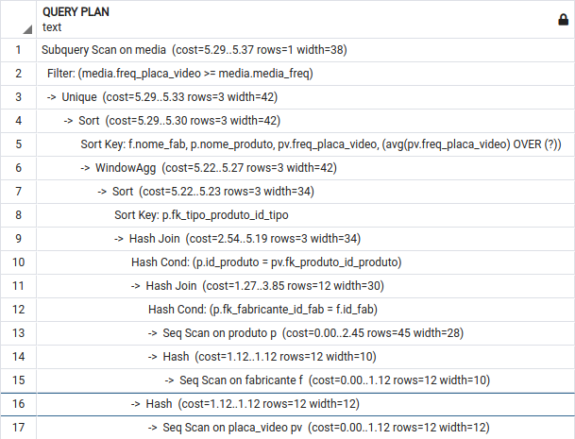

Análise do plano de consulta:

- 17: a tabela Placa_Video pv é lida sequencialmente e incondicionalmente.
SQL: from
placa_video pv
- 16: hash é feito sobre pv lida (menor relação rows=12), será usado nas linhas 10-9.
- 15: a tabela Fabricante f é lida sequencialmente e incondicionalmente.
SQL: fabricante f
- 14: hash é feito sobre f, será usado nas linhas 12-11.
- 13: a tabela Produto p é lida sequencialmente e incondicionalmente.
SQL: Produto p
- 12-11: junção hash é feita usando os campos p.fk_fabricante_id_fab e f.id_fab, usando a tabela de hash do item 14.
SQL: inner join fabricante f
on p.fk_fabricante_id_fab = f.id_fab
- 10-9: junção hash é feita usando os campos p.id_produto e pv.fk_produto_id_produto usando a junção anterior e a tabela de hash do item 16.
SQL: inner join Produto p
on pv.fk_produto_id_produto = p.id_produto
- 8-7: resultado da junção é ordenado primeiro por p.nome_produto e por tp.nome_tipo, será usado na agregação na linha 6.
- 6: função de agregação avg é aplicada sobre a função de janela over que é aplicada sobre a condição partition by pelo campo fk_tipo_produto_id_tipo.
SQL: avg(pv.freq_placa_video) over(partition by fk_tipo_produto_id_tipo) media_freq
- 5-4: agregação resultante é ordenada por f.nome_fab, p.nome_produto, pv.freq_placa_video e sobre a aplicação da função avg(pv.freq_placa_video) e da função de janela over, será usada na linha 3.
- 3: tuplas repitidas são removidas.
- 2-1: filtro é aplicado sobre a subconsulta media anterior, na condição media.freq_placa_video >= media.media_freq.
SQL: where
freq_placa_video >= media_freq

Observações adicionais:

A ordem de junções é feita da menor para a maior, em número de relações, como esperado. Placa_Video, Fabricante e Produto. Isso também se extende as junções hash, onde o hash é feito na menor tabela e a leitura sequêncial ocorre na maior. A subconsulta é oriunda da commom table expression with media as.

Consulta III

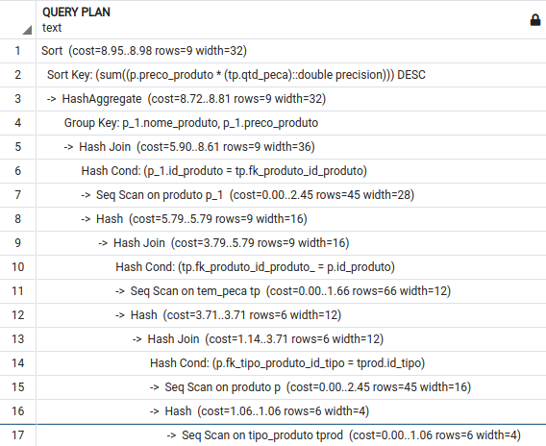

Análise do plano de consulta:

- 17: a tabela Tipo_Produto tprod é lida sequencialmente e incondicionalmente.
SQL: tipo_produto tprod
- 16: hash é feito sobre tprod lida (menor relação rows=6), será usado nas linhas 14-13.
- 15: a tabela Produto p é lida sequencialmente e incondicionalmente.
SQL: produto p (vejas as observações adicionais)
- 14-13: junção hash é feita usando os campos p.fk_fabricante_id_fab e tprod.id_tipo, usando a tabela de hash do item 16.
SQL: inner join tipo_produto tprod
on p.fk_tipo_produto_id_tipo = tprod.id_tipo
- 12: hash é feito sobre o resultado da junção anterior, será usado nas linha 10-9.
- 11: a tabela Tem_Peca tp é lida sequencialmente e incondicionalmente.
SQL: from
Tem_Peca tp
- 10-9: junção hash é feita usando os campos tp.fk_produto_id_produto e p.id_produto, usando a tabela de hash do item 12.
SQL: inner join produto p
on tp.fk_produto_id_produto = p.id_produto
- 8: hash é feito sobre o resultado da junção anterior, será usado nas linha 10-9.
- 7: a tabela Produto é lida sequencialmente e incondicionalmente, novamente, aqui chamada de p_1.
SQL: produto p (vejas as observações adicionais)
- 6-5: junção hash é feita usando os campos p_1.fk_fabricante_id_fab e tprod.id_tipo, usando a tabela de hash do item 16.
SQL: inner join
produto p on tp.fk_produto_id_produto = p.id_produto
(vejas as observações adicionais)
- 4-3: função de agregação sum é aplicada sobre os campos p.preco_produto e p_1.qtd_peca.
SQL: sum(p.preco_produto * maquina.qtd_peca)
SQL: group by
maquina.nome_produto, maquina.preco_produto
- 2-1: as tuplas resultantes são ordenadas pelos resultados da função de agregação dos items 4-3.
SQL: order by
sum(p.preco_produto * maquina.qtd_peca) desc;

Observações adicionais:

A ordem de junções é feita da menor para a maior, em número de relações, como esperado. Tipo_Produto, Produto e Tem_Peca. Isso também se extende as junções hash, onde o hash é feito na menor tabela e a leitura sequêncial ocorre na maior. A forma em que a subconsulta foi tratada pelo otimizador resultou em um segunda leitura sequencial da tabela Produto (etapa 7), operação que é muito cara.

Não há como inferir um mapeamento 1:1 entre o plano de consulta gerado e consulta original pois: a primeira leitura da tabela produto (p) é usada na junção com a relação Tipo_Produto; a segunda leitura da tabela produto (p_1) é usada na junção com a relação Tem_Peca. Assim qualquer uma das leituras pode ser atribuida a menção dentro ou fora da subconsulta.

Consulta IV

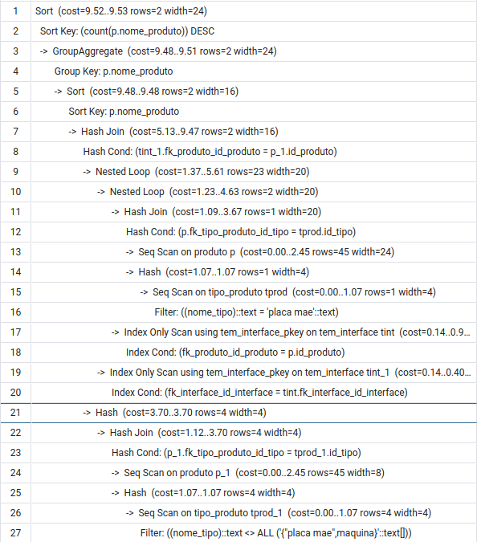

Análise do plano de consulta:

- 27-26: a tabela Tipo_Produto tprod_1 é lida sequencialmente, testando o campo nome_tipo e ignorando registros com valores ‘maquina’ ou ‘placa mae’.
SQL: where
tprod.nome_tipo not in ('placa mae', 'maquina')
- 25: hash é feito sobre tprod lida (menor relação rows=4), será usado nas linhas 23-22.
- 24: a tabela Produto Produto p_1 é lida sequencialmente e incondicionalmente.
SQL: tipo_produto tprod *
- 23-22: junção hash é feita usando os campos p_1.fk_tipo_produto_id_tipo = tprod_1.id_tipo, usando a tabela de hash do item 25.
SQL: inner join tipo_produto tprod
on p.fk_tipo_produto_id_tipo = tprod.id_tipo
- 21: hash é feito sobre o resultado da junção anterior, será usado nas linha 8-7.
- 20-19: lê o índice secundário da tabela Tem_Interface no campo fk_interface_id_interface buscando por tint.fk_interface_id_interface.
- 18-17: lê o índice secundário da tabela Tem_Interface no campo fk_produto_id_produto buscando por p.id_produto.
- 16-15: a tabela Tipo_Produto tprod_1 é lida sequencialmente, testando o campo nome_tipo e ignorando registros que não são ‘placa mae’.
SQL: where
tprod.nome_tipo = 'placa mae'
- 14: hash é feito sobre o resultado da junção anterior, será usado na slinha 12-11.
- 13: a tabela Produto p é lida sequencialmente e incondicionalmente.
- 12-11: junção hash é feita usando os campos p.fk_tipo_produto_id_tipo = tprod.id_tipo, usando a tabela de hash do item 14.
SQL: inner join tipo_produto tprod
on p.fk_tipo_produto_id_tipo = tprod.id_tipo
- 10: loop que encapsula 10-18.
- 9: loop que encapsula 9-20.
- 8-7: junção hash é feita usando os campos tint_1.fk_tipo_produto_id_tipo = p_1.id_produto, usando a tabela de hash do item 21.
SQL: inner join tem_interface tint
on p.id_produto = tint.fk_produto_id_produto *
- 6-5: o resultado da junção é ordenado primeiro por p.nome_produto, será usado na agregação nas linha 4-3.
- 4-3: agregação é feita pelos campos p.nome_produto, função usada é count.
SQL: count(p.nome_produto) quantidade_pecas_compativeis
SQL: group by
p.nome_produto
- 2-1: agregação resultante é ordenada pelo count.
SQL: order by
count(p.nome_produto) desc;

Observações adicionais:

Os indices na tabela Tem_Interface não existem na instancia utilizada do banco, algo que o grupo não pode explicar. Foi assumido aqui que há algum bug na interface ou nos metadados do banco e que há dois indices secundários na tabela tem_interface em suas colunas fk_interface_id_interface e fk_produto_id_produto. Essa suposição sera re-aproveitada no item c).

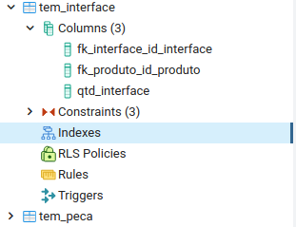

Os nested loops do items 10 e 9 são similares uso da “Junção de laço aninhado indexada”, com o mais interno juntado as tuplas usando uma tabela de hash feita sobre a leitura das tuplas de uma das relações. Se adicionarmos a clausula ANALYSE, podemos ver o número de vezes que cada item foi executado em um loop.

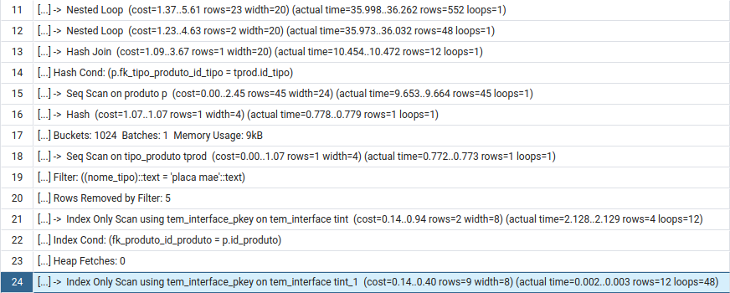
Note que a estratégia foi otimizada pois a leitura sequência foi feita somente uma vez nas linha 15 e 18 (Seq Scan , loops=1) e sobre ela foi feito um hash, enquanto a leitura mais barata usando somento o índice foi escolhida para ser feita diversas vezes nas linhas 21 e 24 (Index Only Scan loops=12, loops=48).

ITEM C)

conulta I:
Essa nova consulta apresenta o mesmo número de linhas, mapeadas quase 1:1 com o plano original, com somente uma pequena variação na linha 18. Na original temos o filtro exclusivo where tp.nome_tipo != 'maquina' enquanto nessa o filtro virou inclusivo where tp.nome_tipo in ('processador', 'placa de video', 'memoria primaria', 'memoria secundaria', 'placa mae').

ITEM D)

A consulta escolhida foi a consulta I.

Nova consulta I

O plano de consulta novo difere do plano de consulta original. Na parte interna há duas consultas quase iguais, na primeira não há filtro e na segunda são selecionados apenas as tuplas onde tp.nome_tipo é ‘maquina’, resta a interseção de ambas gerando uma subconsulta sobre a qual é feita o group by.

Arquivo: item_d_1.txt.

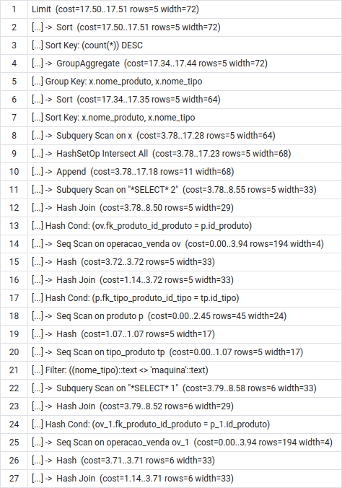

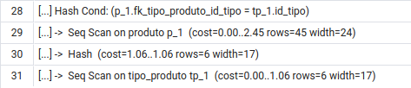

Análise do plano de consulta:

- 31: a tabela Tipo_Produto tp_1 é lida sequencialmente e incondicionalmente.
SQL: tipo_produto tp
- 30: hash é feito sobre tprod lida (menor relação da subconsulta rows=45), será usado nas linhas 28-27.
- 29: a tabela Produto p_1 é lida sequencialmente e incondicionalmente.
SQL: produto p
- 28-27: junção hash é feita usando os campos p_1.fk_tipo_produto_id_tipo = tp_1.id_tipo, usando a tabela de hash do item 30.
SQL: inner join tipo_produto tp
on p.fk_tipo_produto_id_tipo = tp.id_tipo
- 26: hash é feito sobre o resultado da junção anterior, será usado nas linha 24-23.
- 25: a tabela Operacao_Venda ov_1 é lida sequencialmente e incondicionalmente.
SQL: from
operacao_venda ov
- 24-23: junção hash é feita usando os campos ov_1.fk_produto_id_produto = p_1.id_tipo, usando a tabela de hash do item 26.
SQL: inner join produto p
on ov.fk_produto_id_produto = p.id_produto
- 22: lê o resultado da sub consulta (31-22).
- 21-11: subconsulta quase idêntica a subconsulta anterior, porém a leitura sequêncial que corresponde ao item 31 aqui é feita filtrando somente tuplas onde nome_tipo difere de ‘maquina’.
Diferença SQL: where
tp.nome_tipo != 'maquina'
- 10: append é uma operação que marca a execução de seus filhos, nessa caso ambas as subconsultas.
- 9: lê o resultado da operação anterior e realiza a operação de grupo de interseção entre o *SELECT* 1 e o *SELECT* 2, que nomeiam as subconsultas.
SQL: intersect all
- 8: lê a subconsulta anterior.
SQL: from ( … ) x
- 7-6: o resultado da leitura é ordenado primeiro por x.nome_produto, x.nome_tipo, será usado na agregação nas linha 4-3.
- 5-4: agregação é feita pelos campos x.nome_produto e x.nome_tipo, função usada é count.
SQL: group by
x.nome_produto, x.nome_tipo
- 3-2: agregação resultante é ordenada pelo count.
SQL: order by
num desc
- 1: retira os 5 primeiros items da ordenação.
SQL: limit 5;

Nova consulta II

O plano de consulta novo difere do plano de consulta original. Na parte interna há duas consultas quase iguais, na primeira não há filtro e na segunda são selecionados apenas as tuplas onde tp.nome_tipo não é ‘maquina’, resta a subtração da primeira pela segunda gerando uma subconsulta sobre a qual é feita o group by.

Arquivo: item_d_2.txt.

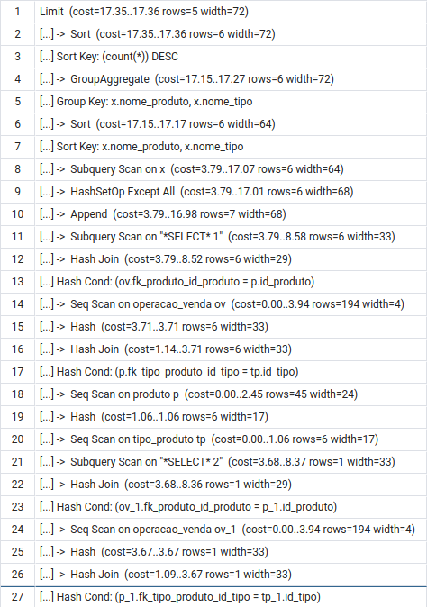

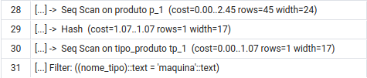

Análise do plano de consulta:

Essa plano de consulta é quase igual ao plano de consulta anterior, com algumas diferenças:

- O filtro é feito para a primeira leitura sequêncial no item 31, o contrário da outra onde foi feito na ‘subconsulta de cima’ correspondente no sql (item 21). Este comportamento é devido somente a mundança de operação de conjunto e não é devido a mundança de filtro. Essa escolha de ordem de aplicação de filtro não pode ser descrita com certeza, mas parece ser arbitraria pois as leituras sequências estão cada uma em sua própria subconsulta e a ordem das subconsultas não deveria alterar a performance do plano.

- A operação de conjunto é Except All e não Intersect All como esperado.

ITEM E)

Referências

NESTED LOOPS
https://www.postgresql.org/docs/8.3/planner-optimizer.html
https://www.postgresql.org/docs/7.2/performance-tips.html

https://www.postgresql.org/docs/10/using-explain.html

